# МИНИCTEPCTBO НАУКИ И ВЫСШЕГО ОБРАЗОВАНИЯ РОССИЙСКОЙ

**ФЕДЕРАЦИИ**

# Федеральное государственное автономное образовательное учреждение высшего образования

**«СЕВЕРОКАВКАЗСКИЙ ФЕДЕРАЛЬНЫЙ УНИВЕРСИТЕТ»**

# Кафедра инфокоммуникаций Институт цифрового развития

**ОТЧЁТ**

# по лабораторной работе №7

Дисциплина: «Основы программной инженерии»

Тема: «Работа со списками в языке Python»

Выполнил: студент 2 курса группы Пиж-б-о-21-1

Рязанцев Матвей Денисович

Ставрополь 2022

Цель работы: приобретение навыков по работе со списками при написании программ с помощью языка программирования Python версии 3.x.

**Выполнение работы**

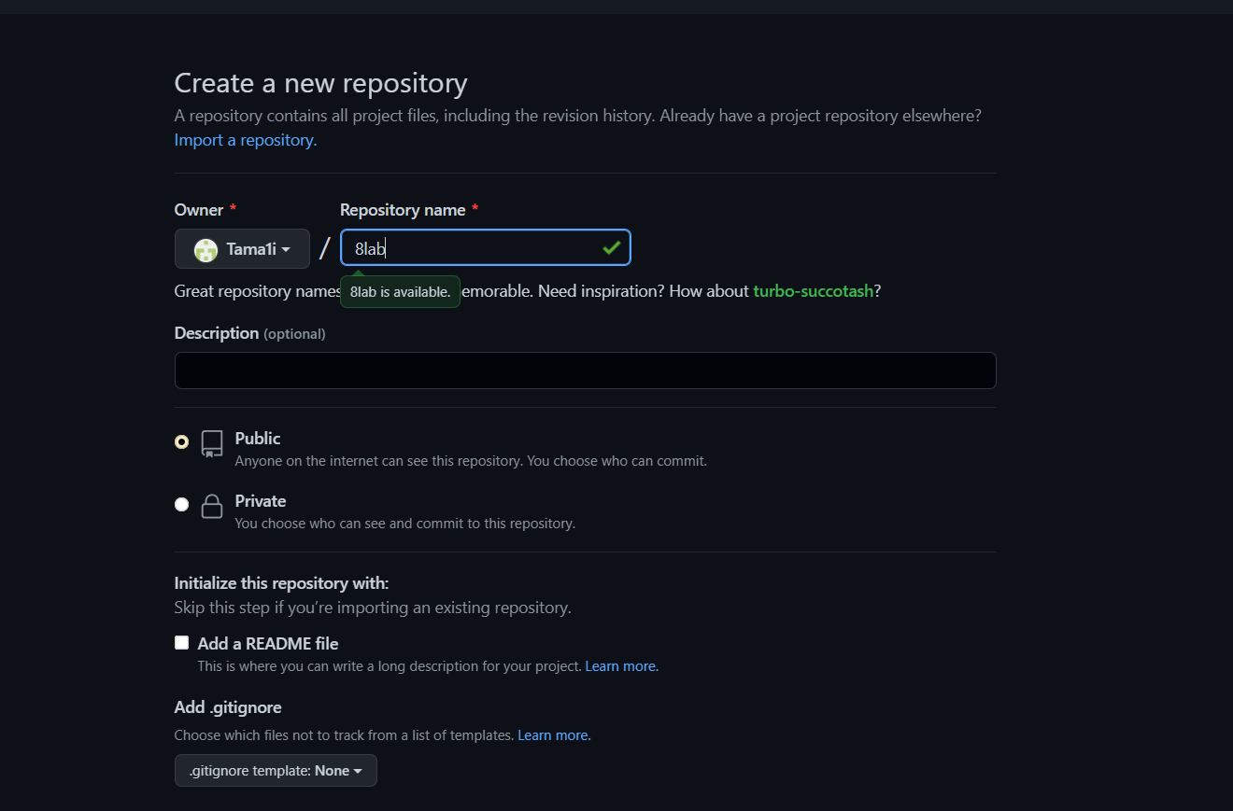

Рисунок 1 -создание репозитория

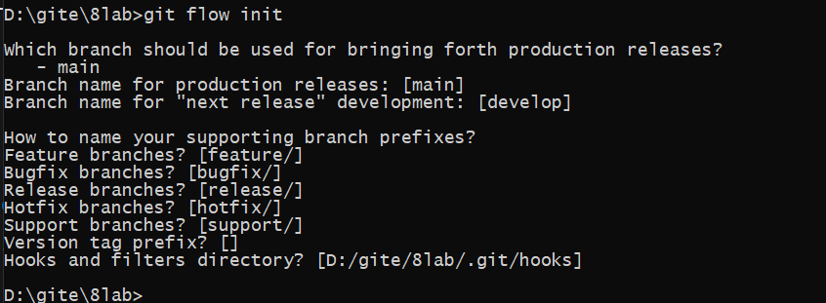

Рисунок 2 - Организация репозитория по модели ветвления git glow

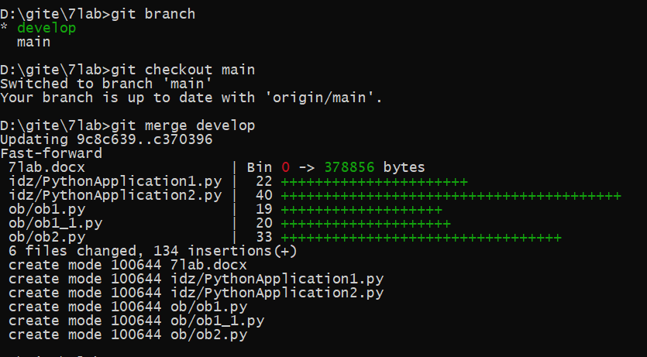

Рисунок 2 – слияние веток

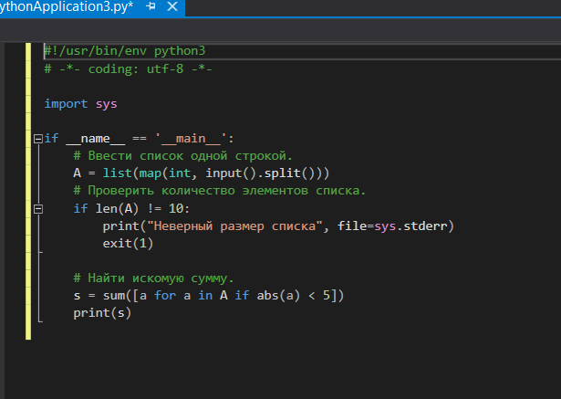

Рисунок 3 - Код программы пример 1 с помощью списковых включений следующим образом

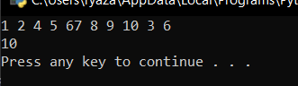

Рисунок 4 – результат работы программы пример 1

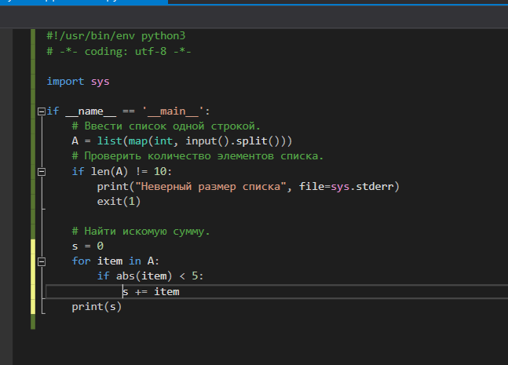

Рисунок 5 – код программы пример 1

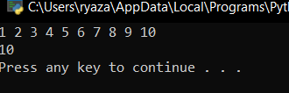

Рисунок 6 – результат работы программы

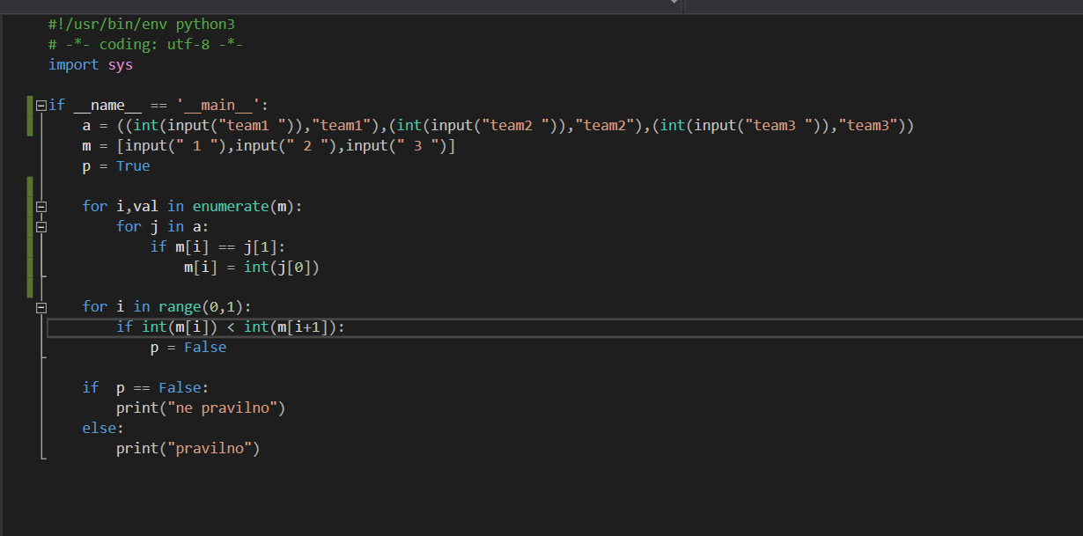

Рисунок 7 – код программы идз

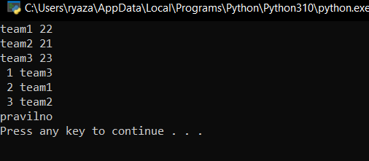

Рисунок 8 – результат работы прораммы

**Контрольные вопросы**

1. Что такое кортежи в языке Python?

Кортеж (tuple) – это неизменяемая структура данных, которая по своему подобию очень похожа на список.

2. Каково назначение кортежей в языке Python?

Существует несколько причин, по которым стоит использовать кортежи вместо списков. Одна из них – это обезопасить данные от случайного изменения. Если мы получили откуда-то массив данных, и у нас есть желание поработать с ним, но при этом непосредственно менять данные мы не собираемся, тогда, это как раз тот случай, когда кортежи придутся как нельзя кстати. Кортежи в памяти занимают меньший объем по сравнению со списками. Кортежи работают быстрее, чем списки

3. Как осуществляется создание кортежей?

a = ()

b = tuple()

4. Как осуществляется доступ к элементам кортежа?

Доступ к элементам кортежа осуществляется также как к элементам списка – через указание индекса.

5. Зачем нужна распаковка (деструктуризация) кортежа?

Обращение по индексу, это не самый удобный способ работы с кортежами. Дело в том, что кортежи часто содержат значения разных типов, и помнить, по какому индексу что лежит — очень непросто.

6. Какую роль играют кортежи в множественном присваивании?

Используя множественное присваивание, можно провернуть интересный трюк: обмен значениями между двумя переменными.

7. Как выбрать элементы кортежа с помощью среза?

С помощью операции взятия среза можно получить другой кортеж.

Общая форма операции взятия среза для кортежа следующая T2 = T1[i:j]

здесь

• T2 – новый кортеж, который получается из кортежа T1;

• T1 – исходный кортеж, для которого происходит срез;

• i, j – соответственно нижняя и верхняя границы среза. Фактически берутся ко вниманию элементы, лежащие на позициях i, i+1, …, j-1. Значение j определяет позицию за последним элементом среза.

8. Как выполняется конкатенация и повторение кортежей?

Для кортежей можно выполнять операцию конкатенации, которая обозначается символом +.

T3 = T1 + T2

9. Как выполняется обход элементов кортежа?

Элементы кортежа можно последовательно просмотреть с помощью операторов цикла while или for.

10. Как проверить принадлежность элемента кортежу?

Проверка вхождения элемента в кортеж - оператор in.

11. Какие методы работы с кортежами Вам известны?

index(), count().

12. Допустимо ли использование функций агрегации таких как len(), sum() и т. д. при работе с кортежами?

Доступно.

13. Как создать кортеж с помощью спискового включения.

Так же, как и список.